**Факультет программной инженерии и компьютерной техники.**

**Лабораторная работа №5**

**Вариант 5982**

Выполнила: Медведева Даниэла Михайловна

Группа: P3130

Принимает работу: Абузов Ярослав Александрович

Дисциплина: Программирование



# Задание

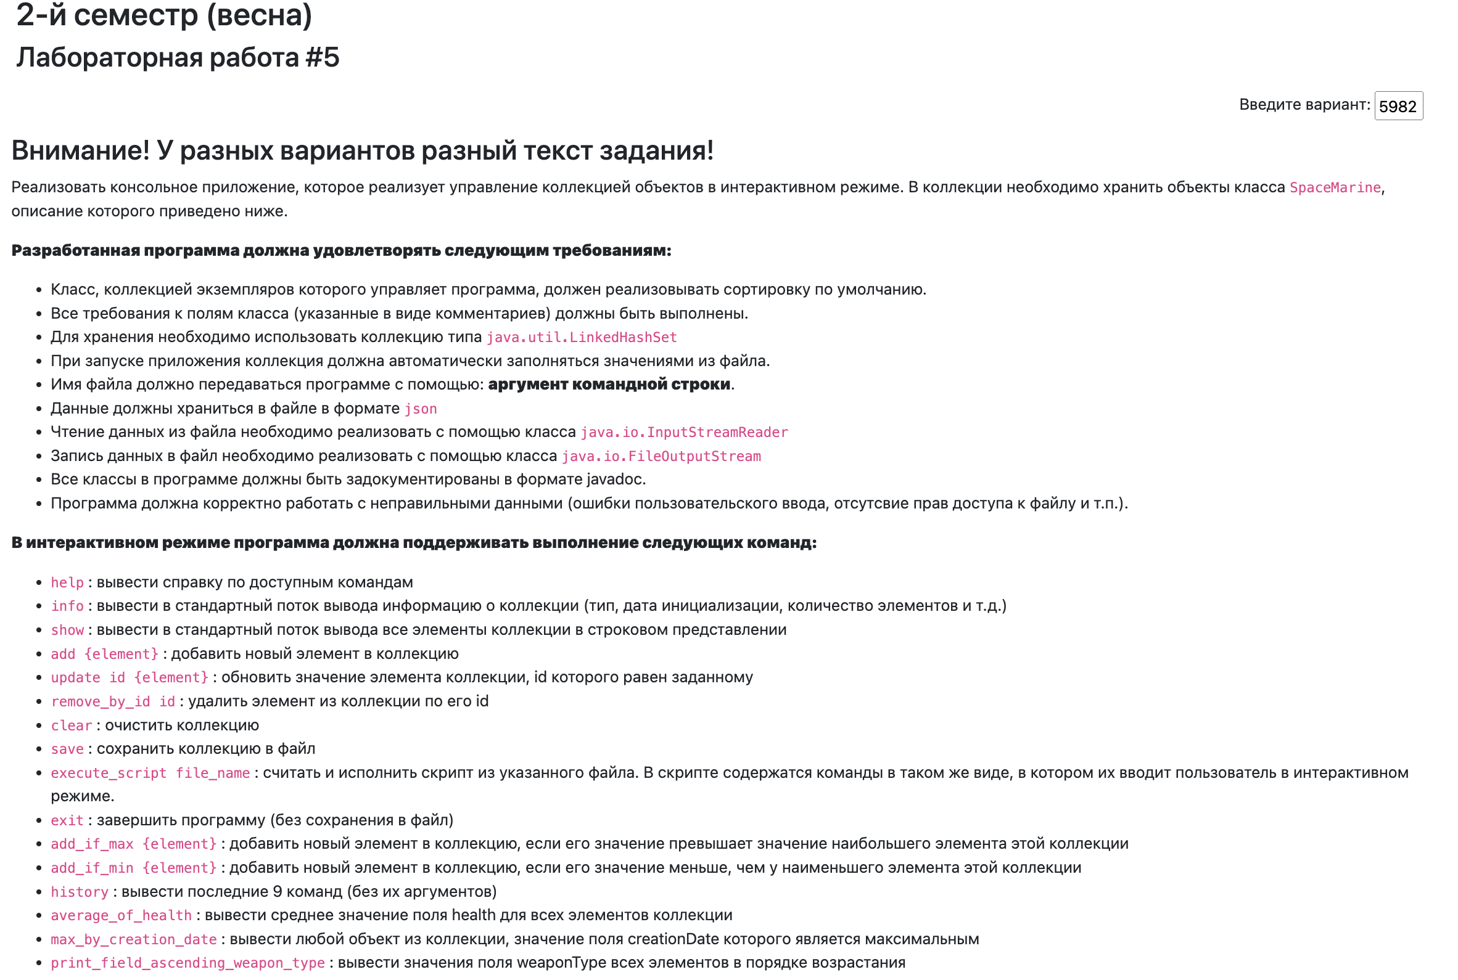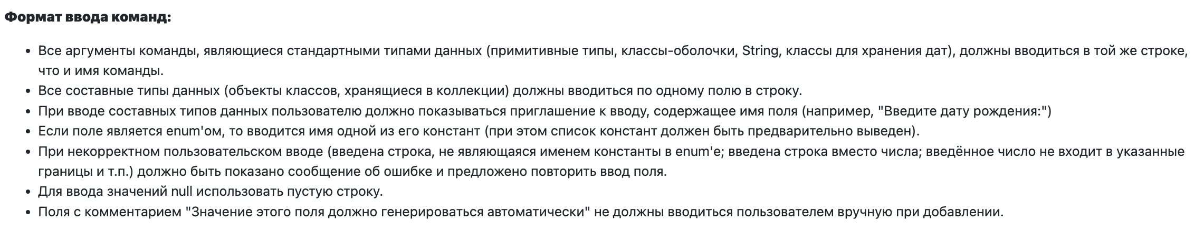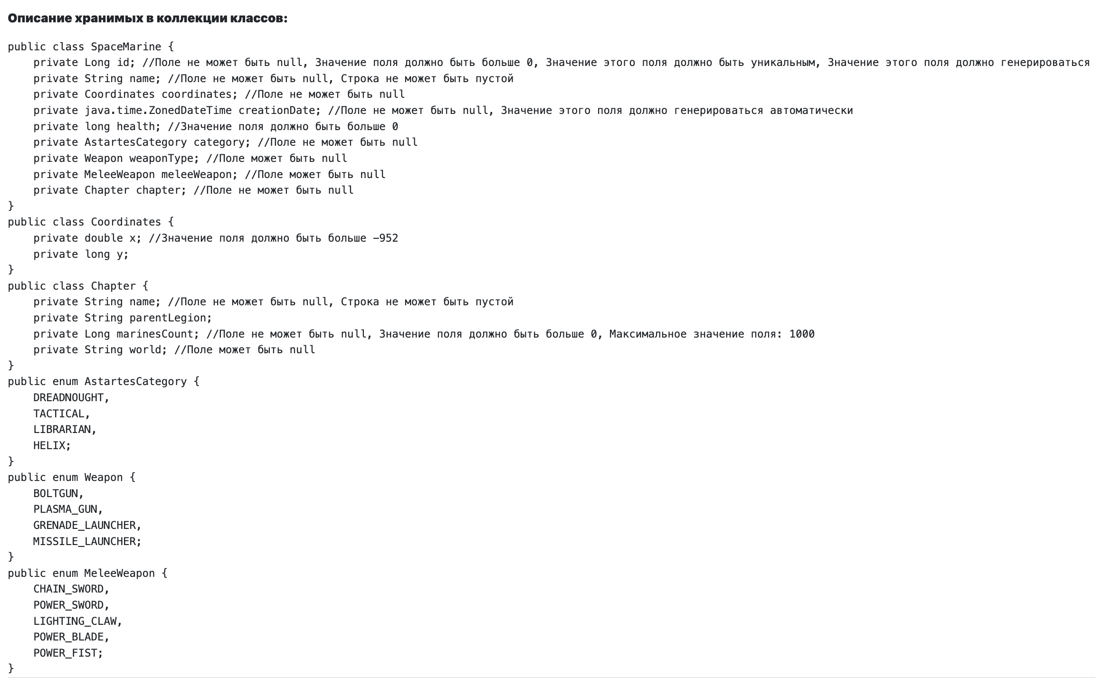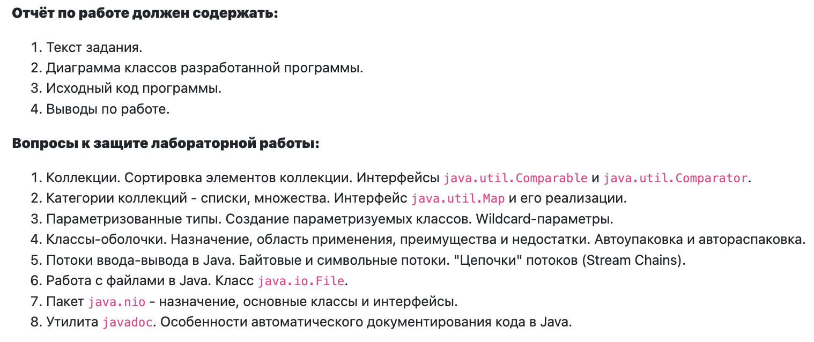

# Выполнение задания

Вывод: